Žodynėlis. Ordliste
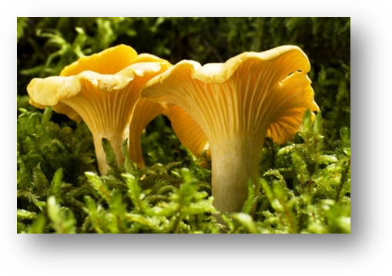
Norvegiškai | Lietuviškai
steinsopp | baravykas
kantarell | voveraitė
matblekksopp | gauruotasis mėšlagrybis
rødskrubb | raudonviršis
sjampinjong | pievagrybis
fluesopp | musmirė
muggsopp | pelėsinis grybas
gjærsopp | mielių grybas
knusk | tikroji pintis
giftig | nuodingas
hussopp | trobagrybis
hyfer | grybo „šaknys“, hifai, grybiena
å spre seg | plisti, daugintis
grønn fluesopp | žalsvoji musmirė
lys piggsopp | raukšlėtasis dyglutis
fåresopp | avinė dirvapintė

